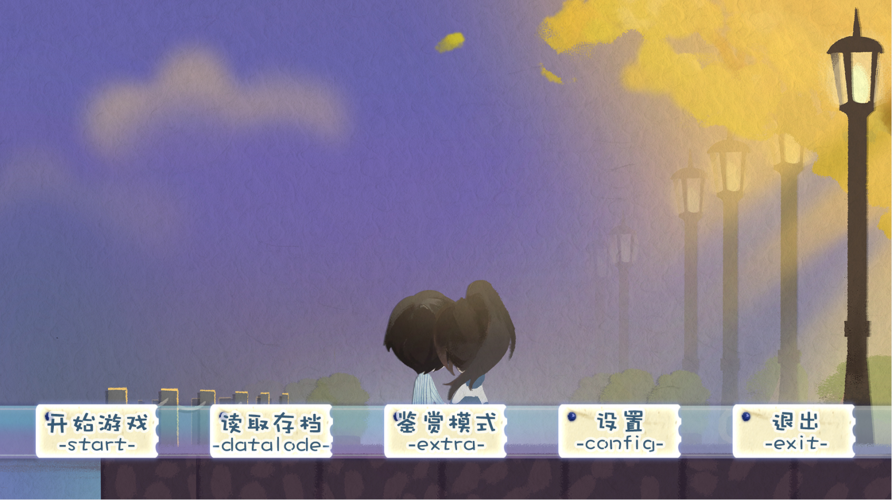

开始界面的示例 开始界面的背景还没画好，LOGO和背景画好后替换就可以， 先做按钮的程序~

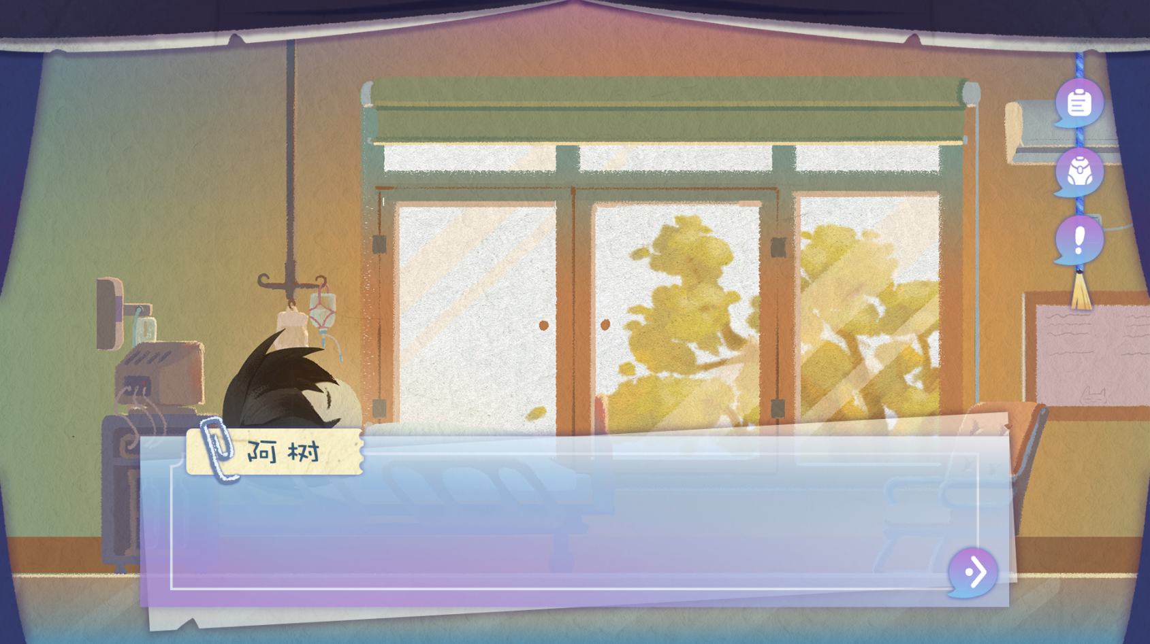

游戏内的示例 对话框和右上角的三个选项，第三个是关卡内的提示选项，在平时过剧情的时候不会出现，关卡内才有，这里就是做一个示例

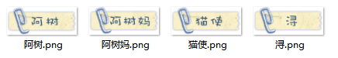

有台词的我都做了各自的名牌，放上就可以了，然后旁白就不加名牌只放对话框和文字就行。

现在的字体颜色改一下，改成 2b485e 这个色号。

游戏内按ESC或者点击是进入菜单栏

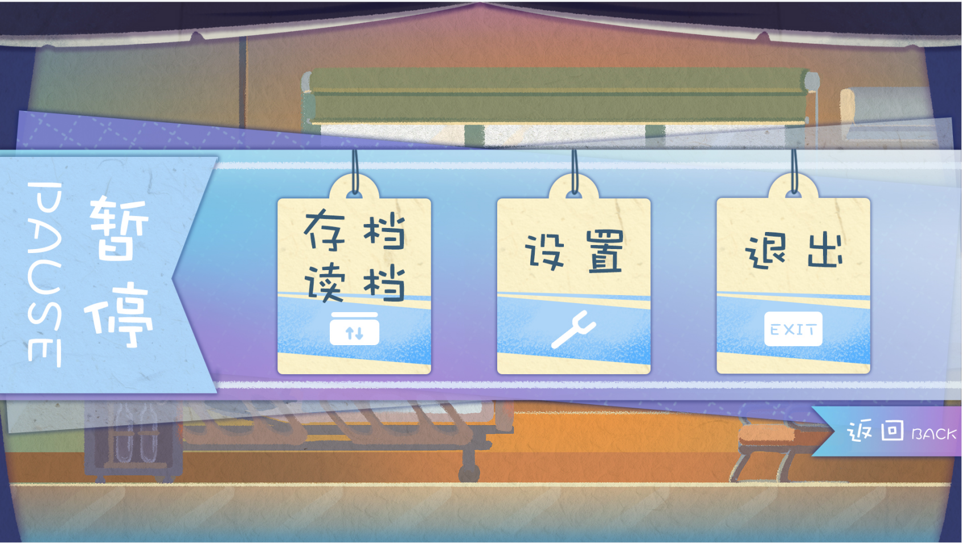

菜单示例 在这个页面按ESC或者页面上的返回按钮会返回游戏内。

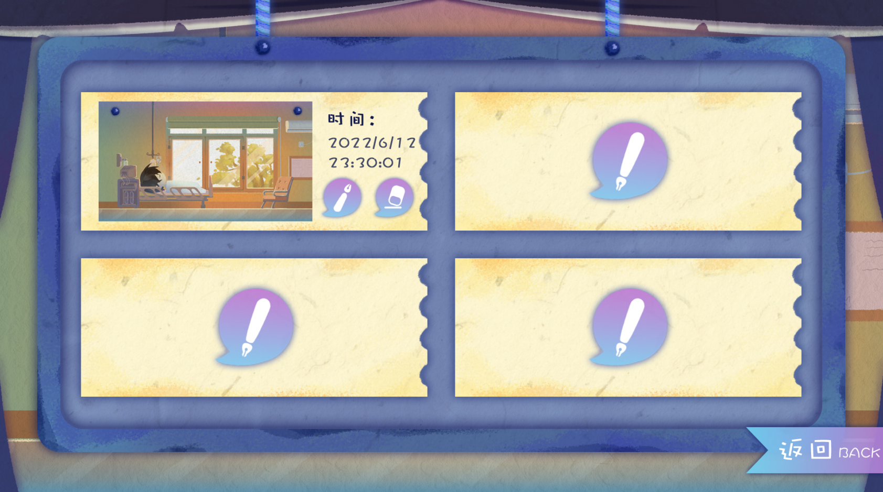

存档读档界面是这样的，空的存档按中间的那个按钮，就存上了。存上之后的画面如左侧那个档位，右面会显示存档的日期和时间，下面两个按钮一个是读档，一个是删除这个档位。

存档的那个场景图片是在哪个场景存的档，那个图片就是哪个场景。 然后上面加上钉子。钉子图片在文件里。

依旧是按ESC或者返回按钮回到上一个页面。

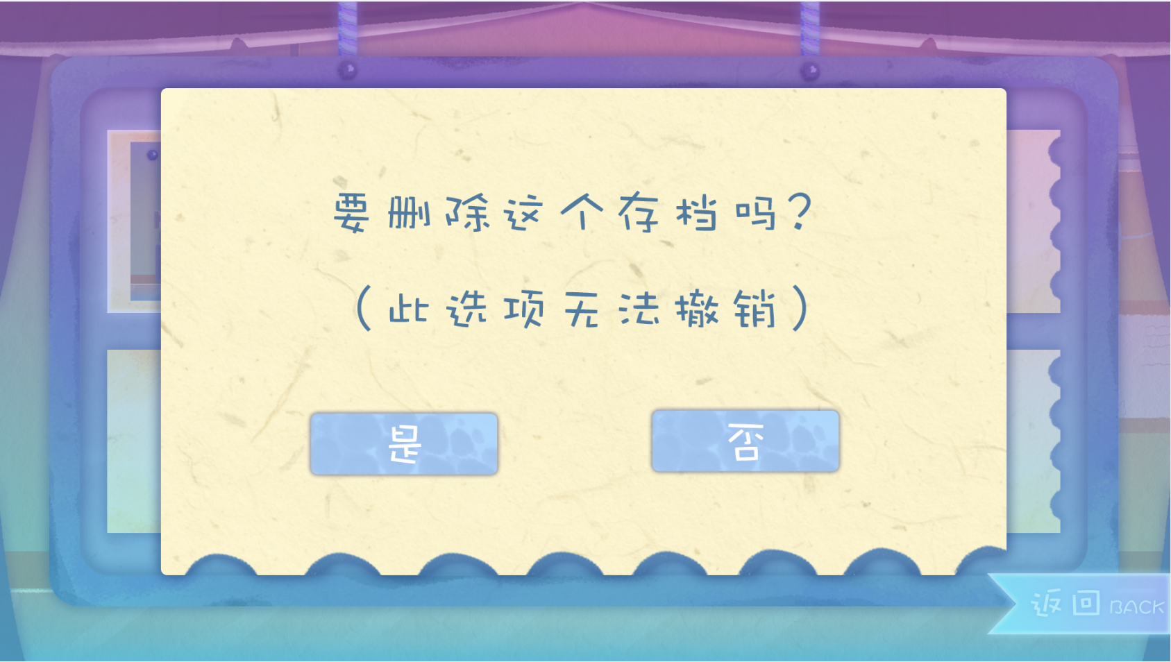

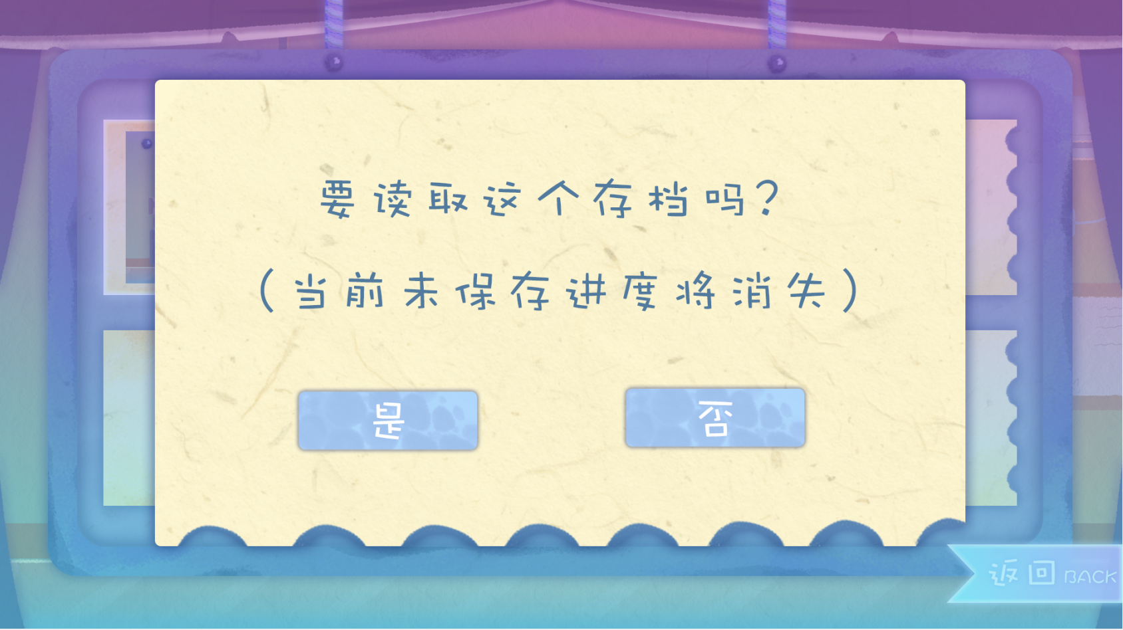

选择删除存档或者读取存档的示例图。

设置界面是这样的。

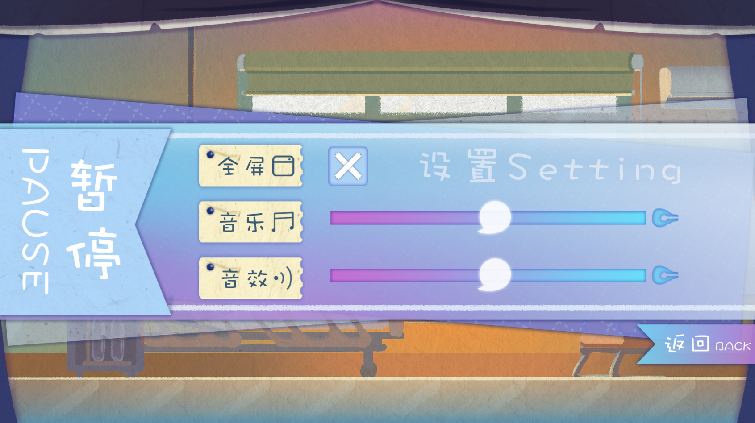

音乐和音效大小拖那个图中间的标志来调高低。

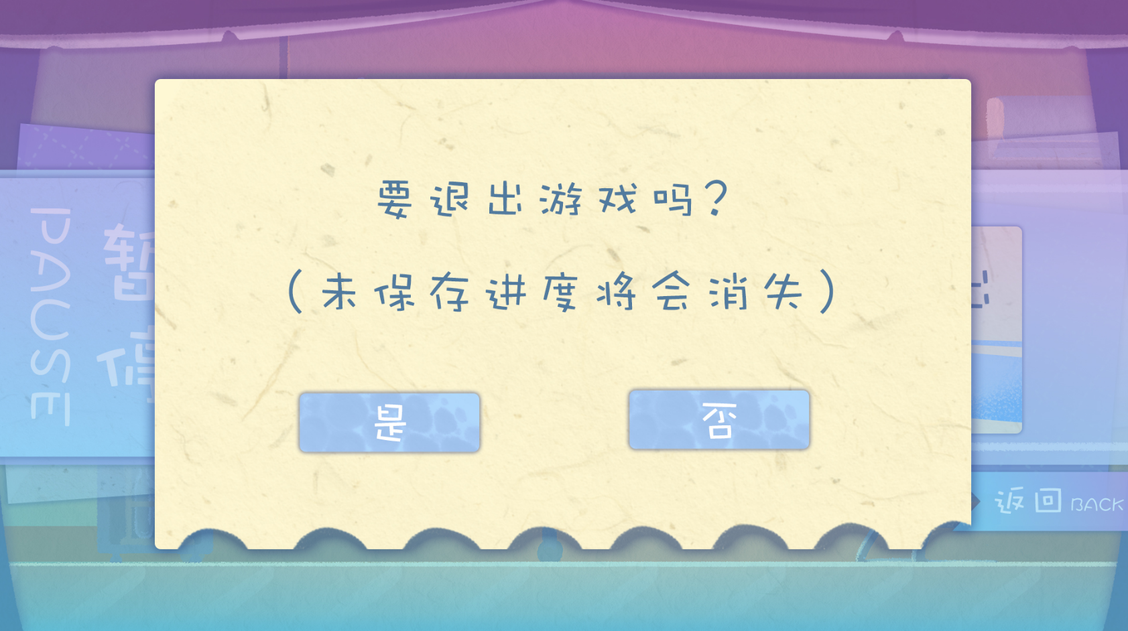

这个是在菜单中点退出弹出的窗口。

关卡内的提醒选项，先把程序做出来就行，我在画每一关的指导图，然后替换就可以啦

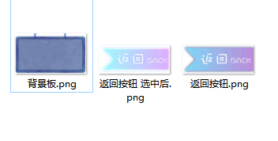

开始界面点鉴赏模式进来是这样的

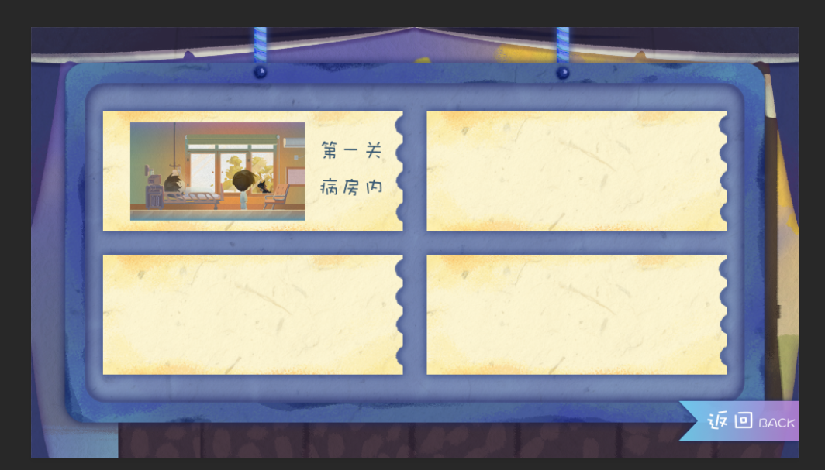

就是跟随玩家的进度来收集cg图片，每次解锁一张新的背景就会放在这个空的档位上，可以鼠标中键上下滑来切换页面。点击有cg的栏位可以把图片放大来看。

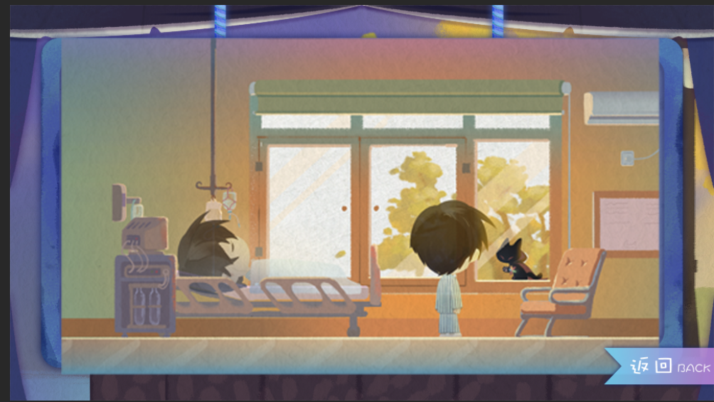



点这个会进入背包界面。

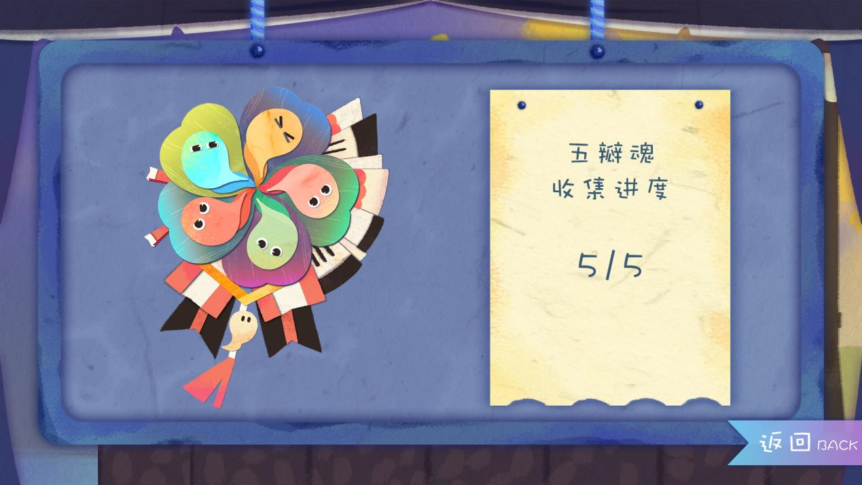

背包会显示五瓣魂的收集进度。

文件里面有6张图分别是从五瓣魂0瓣到五瓣魂5瓣，根据剧情收集进度替换就行

每次拿到新的一片五瓣魂的时候都会弹出页面，点击好的退出这个页面。

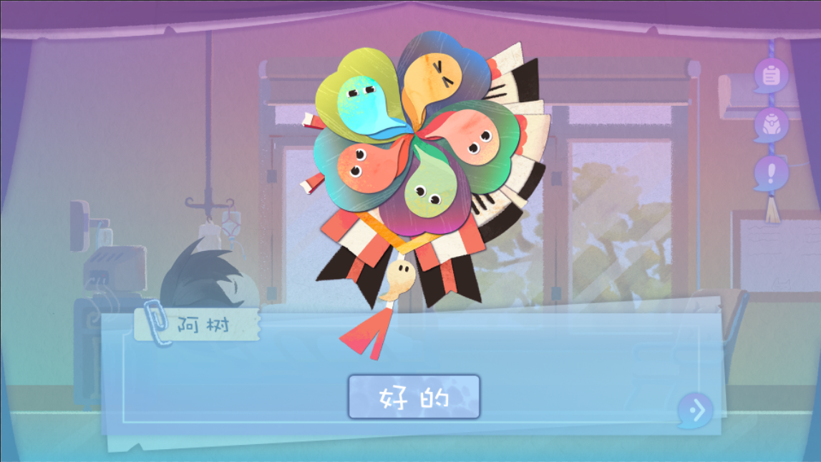

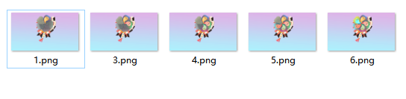

每个能点选的按钮在文件里都有选中状态，在玩家点击的时候显示选中状态并进入。

